КОСМИЧЕСКОЕ ПУТЕШЕСТВИЕ В ГРУППЕ ЖЕМЧУЖИНА
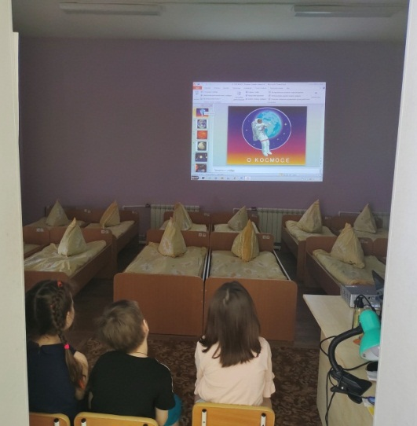
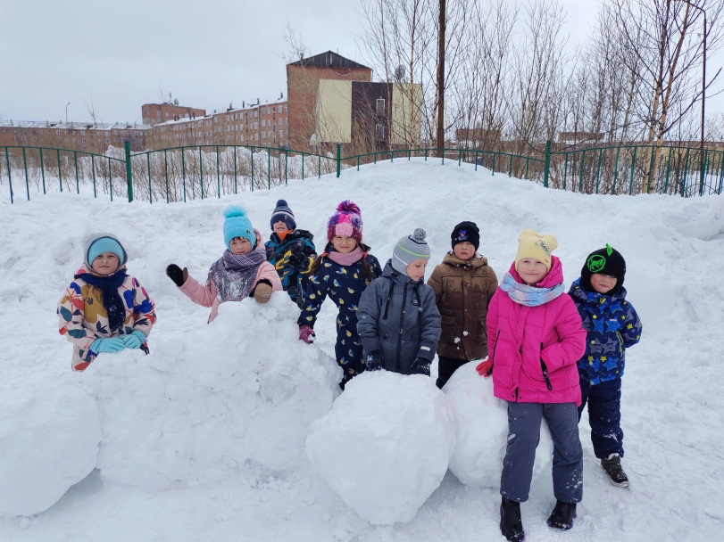
С 4 апреля по 8 апреля в группе «Жемчужина» мы изучали тему очень интересную «Космонавтом быть хочу, к звездам в небо полечу» Работа проходила в соответствии разработанному плану. Тематическая неделя была интересной это проявилось во всех проводимых мероприятиях. Мы изучали с детьми космические планеты, беседовали о звездах. На занятии мы с детьми отправились с детьми в космос, выполняли разные задания и преодолевали препятствия. На прогулке лепили из снега космические корабли. Просмотрели с ребятами интересную и познавательную электронную презентацию на проекторе «История космоса». Рисовали «Ракету в космосе» с использованием нетрадиционных техник, из пластилина слепили «Планеты» Ребята проявили творчество, каждая работа получилась неповторимой. В ходе разных бесед дети узнавали много нового о планете Земля, ее спутнике-Луне. Итогом тематической недели стало выставка творческих работ.

